Добро пожаловать в группу «Я — воспитатель»: https://vk.com/yavosp  Интернет-магазин для педагогов и родителей: https://yavosp.ru/  Физическая подготовка  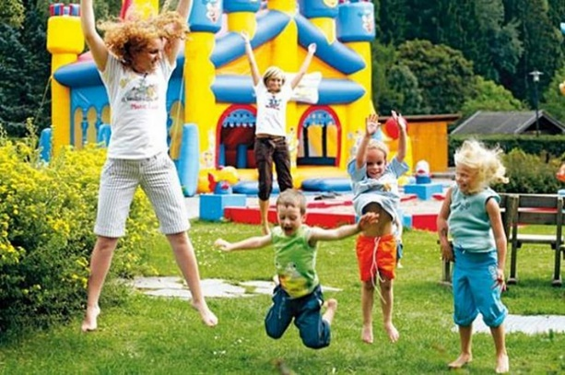  Игровая деятельность  У первоклассника должно оставаться достаточно времени для игры  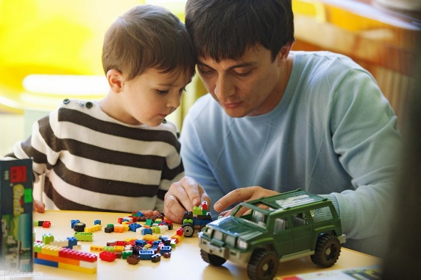  Развивайте моторику  Это поможет ребёнку овладеть навыками письма: играйте в пальчиковые игры и делайте фигурки в технике оригами.  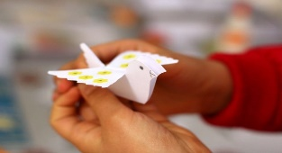  Чтение книг  Читайте ребёнку книги – это один из самых эффективных способов развития речи, мышления, воображения, внимания, памяти и т.д. Но это должно быть не просто чтение, а активное обсуждение прочитанного, обмен мнениями.  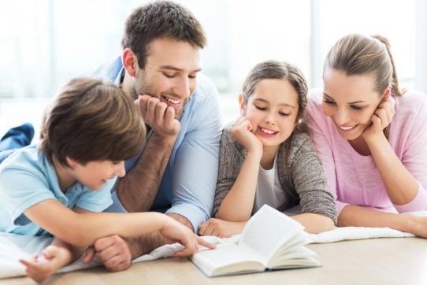  Творческие навыки  Уметь рисовать: пользоваться красками, кисточками, фломастерами, карандашами;  - уметь штриховать внутри очерченного пространства;  - уметь лепить из пластилина;  - уметь клеить аппликации.  Правила безопасности  Каждый будущий школьник должен знать свой адрес и простые правила безопасности на дороге и в помещениях!  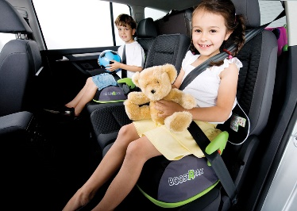 | Знания и умения ребенка перед школой:  1. Я и моя семья  — Как тебя зовут? Назови свою фамилию и отчество.  — Сколько тебе лет? Когда твой день рождения?  — Назови имя и отчество своей мамы, своего папы. Кем они работают?  — Есть ли у тебя брат или сестра, сколько им лет?  — Какой у тебя домашний адрес и телефон? В каком городе ты живёшь? Как называется твоя страна? Какие еще страны ты можешь назвать?  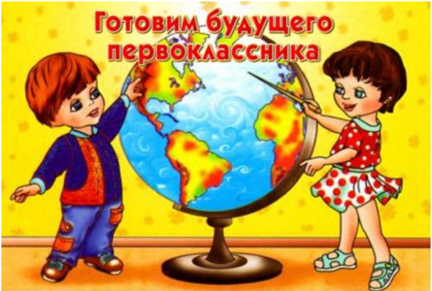  2. Природа  Явления природы и погоды, отличие снега от града, грома от молнии;  Известные ребенку: цвета; растения; отличие деревьев от кустарников; фрукты, ягоды и их отличие; животные (дикие и домашние; хищные и травоядные) и насекомые; птицы (перелетные и зимующие).  3. Математика  Владение навыком счета от 1 до 10 и обратно, сравнение числа первого десятка, решение простейших задач с вычитанием и сложением единицы.  4. Чтение и речь  К 6-7 годам ребенок должен легко запоминать и пересказывать небольшие тексты (3-5 предложений), читать короткие предложения и понимать их смысл. А еще самостоятельно составлять рассказы по картинкам и охотно делиться мыслями по заданной теме.  5. Логика и мышление  Однозначно стоит сделать упор на развитие у ребёнка логики и мышления. Лучше всего для этого подходят тренировки в решении логических задач.    6. Время и пространство  -Назови части суток по порядку. Чем отличается день от ночи? Что больше: минута или час, день или неделя, месяц или год?  -Перечисли по порядку дни недели. Назови весенние, летние, осенние, зимние месяцы года. Сколько в году месяцев? Сколько дней в месяце? А в неделе? Сколько часов в дне?  -Покажи, где находится «право», а где «лево». | г. Пятигорск,  Ставропольский край  МБДОУ детский сад №31 «Заря»  воспитатель Суркаева А.В.  Хочется пожелать вам,  родители первоклассников,  терпения, сил, радостных минут гордости за успехи и достижения своих детей!    Гораздо лучше подготовиться к школе ребенок сможет, если родители будут заниматься его всесторонним развитием.  Мотивация  Стимулируйте желание учиться,  идти в школу и стремление узнавать новое;  Закрепляйте положительное отношение ребенка к школе;  Никогда не запугивайте ребенка, рассказывая о школе.  Самостоятельность  Умение одеваться и раздеваться, переобуваться, завязывать шнурки, справляться с пуговицами и молниями на одежде - очень пригодится!  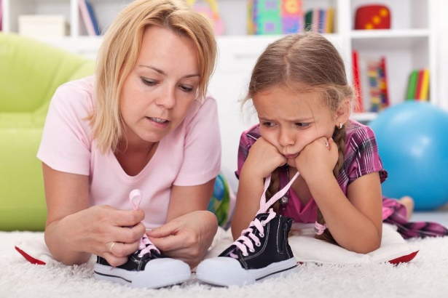  Готовы ли родители к школе?  - Сдерживать свои эмоции?  - Не оскорблять и не унижать ребенка?  - Не сравнивать своего ребенка с другими детьми?  - Быть щедрым на похвалу за достигнутые результаты?  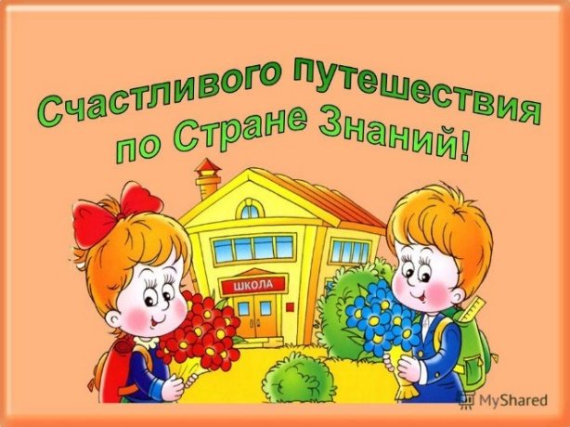
Список использованных изображений:
1.https://yandex.ru/images/search?pos=32&img_url=https%3A%2F%2Fsun3-13.userapi.com%2Foh6Tc9v3K9HM0YGXia-F7vKDmWLMWCyeVQDvkw%2FOlLJzQUQPu4.jpg&text=информацию+об+основных+знаниях+и+умениях%2C+которые+должны+быть+у+детей+перед+поступлением+в+школу.+картинки&rpt=simage&lr=11067&source=wiz
2. http://lyceum-11.ru/wp-content/uploads/2018/05/2e0040188087aefbf0d7b475102066dc.jpg
3. https://ds05.infourok.ru/uploads/ex/03d2/0008dd71-d53635d5/hello_html_5d686077.png
4.https://minsknews.by/wp-content/uploads/2018/02/semeynyiy-fest-e1517478664132.jpg
5.https://avatars.mds.yandex.net/get-zen_doc/60808/pub_5d5192a09f272100ac767179_5d51960546f4ff00ad95c751/scale_1200
6. https://avatars.mds.yandex.net/get-pdb/985144/0973d327-09cd-44b3-a8cb-f8e4d9e4e5b4/orig

